
G.A.M. Gruppo Amatori della Montagna Bisuschio
Via Roma 2/B - C.F. 95066740127 – Tel. 3400939806
E-mail: gambisuschio.info@libero.it
www.gambisuschio.it
Domenica 15 Giugno 2014

Festa di Primavera allo Strologo

visita alla ”Grotta dei pipistrelli”

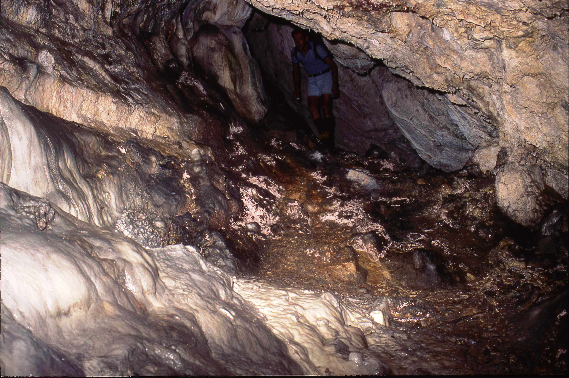
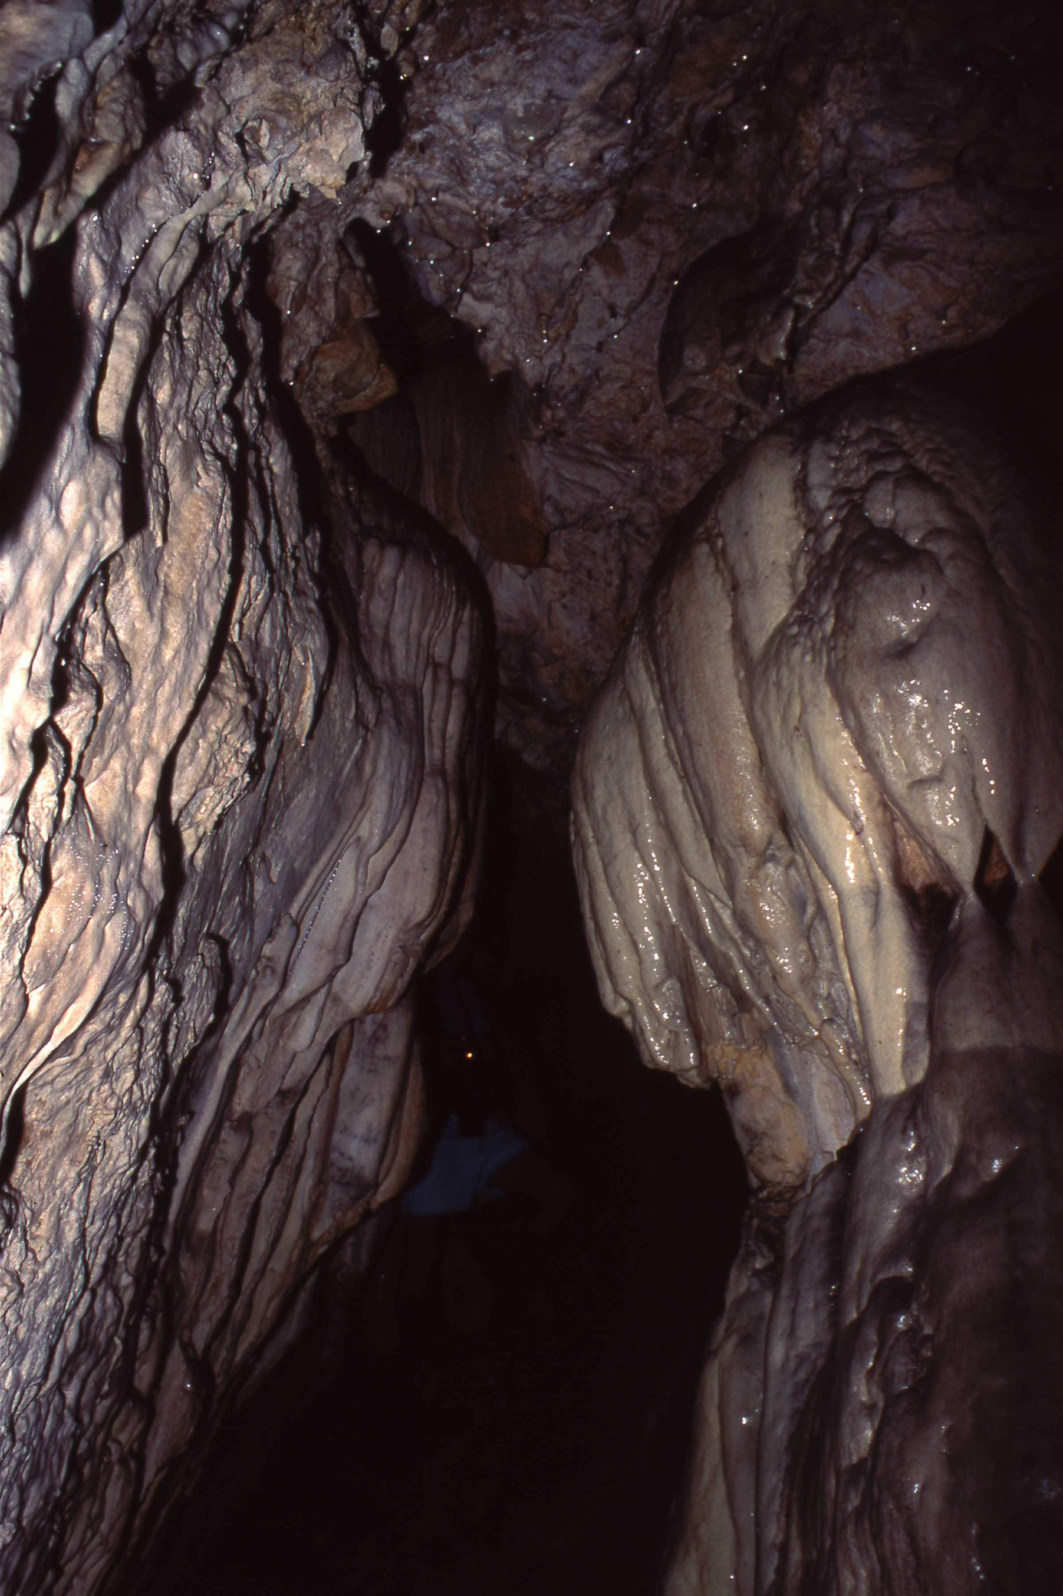



In occasione della tradizionale Festa di primavera che si svolgerà allo Strologo, nella mattinata lo Speleoclub propone una visita guidata alla “Grotta dei pipistrelli”. Chi intende aderire all’iniziativa deve compilare le informazioni successivamente richieste e versare 5 euro per l’assicurazione in sede G.A.M. entro Martedì 3 Giugno 2014.

COGNOME e NOME ___________________________________

DATA DI NASCITA ________________

RESIDENZA: COMUNE ________________________________ CAP ________

VIA ______________________________________ N° ______

